**软件工程课程设计报告**

**小组姓名：柳蓉蓉 黄雯静**

**平佳怡 余梦洁**

**学 院：信息工程学院**

**专 业：计算机科学与技术**

**班 级：18计科二班**

目录

**第一章 需求分析**

1.开发环境和软件

2.系统设计与功能分析

**第二章 系统概要设计**

1.需求分析

1.1数据字典

2.数据流图

3.功能需求

**第三章 系统详细设计**

1.概念结构设计

1.1局部ER图

1.2整体ER图

2.系统功能设计

3.逻辑结构的设计............................................................................................................................................

**第四章 系统的维护与更新**

# 需求分析

**开发背景**

随着科技的发展，教育水平的提升，以及各方面制度的完善。在学校里，学生的信息收集与存储已经成为不可忽略的一部分，所以我们需要一种简单快捷的方式去录入，存储学生的信息，以目前的科技水平，和现有的知识 ，我们可以开发出一个系统去完成这一项工作

**可行性分析**

在当代社会，几乎每个学校都需要一个这样的的系统，去管理学生的信息，从小学到大学，每个学生，入校起，信息便会录入档案，并且跟随整个学生时代，

学校里开发出一个这样的系统已经成为大势所趋，它既能保证信息的安全性，又可以长久的存储，并且可以持续更新。在经济方面，也不会有太大的开销，对于学校来说是完全可以承担的。

在技术方面，学校可以请专业的技术人员来进行开发，也可以是本校专业的团队或老师学生办公室组来完成，难度系数并不是很大。是可以完成和实现的

# 1.开发环境和软件

## （1）操作系统： Windows 10

## （2）数据库软件：使用phpstudy自带的数据库插件来作为数据库。

## （3）php开发工具：PHPstorm

## **2.系统设计与功能分析**

## 学生信息管理系统， 可用于学校的学生信息管理,查询，更新与维护,使用方便，易用性强，图形界面清晰明了。该软件用php语言编写，用PHPstudy作为后台的数据库进行信息的存储,用 SQL语句完成学生学籍信息的添加， 查询，修改，删除的操作以及成绩的录入。

**3.该系统实现的大致功能：**

1.用户登陆界面。该界面可以选择使用者的身份，“管理员，教师，学生”。不 同的身份有不同的操作界面和功能权限。ID 号和密码输入正确即可登录。学生管理界面。提供了学生学籍信息的查询，修改登录密码等功能。

2.教师管理界面。提供了对学生学籍信息的查询，添加，改，删除。修改密码等功能。

3.管理员管理界面。拥有最高的权限。允许添加教师信息。

4.登录的用户信息分别存储在 SQL数据库的“管理员信息表” ， “教师信息表” ， “学生表” 中，如果用户信息不存在这三张表中， 将会无权利登录本管理系统。保证了本学生管理系统的安全性。

**第二章 系统概要设计**

**1.数据需求**

1.1数据字典

|  |  |
| --- | --- |
| 实体 | 属性 |
| 教师 | 教师ID,教师姓名，登录密码 |
| 学生 | 学号，姓名，性别，班级号，籍贯，登录密码，学生成绩 |
| 管理员 | 管理员ID,登录密码 |

|  |  |  |  |
| --- | --- | --- | --- |
| 字段名 | 类型 | 空值 | 约束条件 |
| 教师ID | Varchar（8） | Not null | 主键 |
| 教师姓名 | Varchar（8） | Not null |  |
| 登录密码 | Varchar（8） | Not null |  |

|  |  |  |  |
| --- | --- | --- | --- |
| 字段名 | 类型 | 空值 | 约束条件 |
| 管理员ID | Varchar（10） | Not null | 主键 |
| 登录密码 | Varchar（10） | Not null |  |

|  |  |  |  |
| --- | --- | --- | --- |
| 字段名 | 类型 | 空值 | 约束条件 |
| 学号 | Int | Not null | 主键 |
| 姓名 | Varchar（30） | Not null |  |
| 性别 | Char(2) |  |  |
| 班级号 | Varchar（30) | Not null | 外键 |
| 籍贯 | Char(10) |  |  |
| 登录密码 | money | Not null |  |
| 学生成绩 | char |  |  |

1. **数据流图**

1.2更新学生信息

老师

管理员

学生

1.3更新老师信息

1.1

接收事务

管理员

D1 学生信息

学生信息

事务 事务 学生信息

学生信息

老师信息

老师信息

D2 老师信息

老师信息

## **3.功能需求**

## （1）实现学生基本情况的录入,修改,删除等基本操作。

## （2）对学生基本信息提供灵活的查询方式。

（4）实现学生成绩的录入,修改,删除等基本操作。

（5）能方便的对学生的个人学期成绩进行查询。

**第三章 系统详细设计**

**1.概念结构设计**

1.1 局部ER图

教师

教师ID

登录密码

教师姓名

登录密码

性别

学号

姓名

成绩

班级号

学生

籍贯

管理员

管理员ID

登录密码

整体的ER图

班级号

学号

性别

教师姓名

管理员ID

登录密码

登录密码

教师ID

管理

管理员

登录密码

籍贯

成绩

管理

管理

姓名

学生

n

教师

m

n

n

m

m

**2.系统功能设计**

学生登录

输入学号

修改成绩分数

修改成绩

学生

显示学生信息

查询成绩

include

老师登录

include

教师

查询班级成绩

include

extend

extend

管理员登录

显示教师信息

查询学生教师信息

Include

extend

管理员

输入学号/工号

include

录入学生教师信息

extend

extend extend

修改学生教师信息

修改信息

删除信息

extend

删除学生教师信息

**3.逻辑结构的设计**

（1）ER 图转换为关系模型

由 ER图可见：图中有三个实体：学生，课程，和专业；三个关系：学生选课关系，学生与专业之间的属于关系，专业的课程设置。由于每个实体必须构造表，所以可以先得到三个实体的信息表，实体的码就是关系的码，实体的属性即关系模型的属性：

学生基本信息表：S (sno, sname, ssex, sbirth, spasw)

课程基本信息表：C (cno, cname, cperiord)

专业基本信息表：P (pno, pname, pnum, psdept)

对应的属性分别为：学号，姓名，性别，出生日期，登陆密码课程编号，课程名，学期专业编号，专业名，专业人数，所在院系对于多对多的关系来说，与该联系相连的实体的码以及本身的属性均转换为关 系的属性，各实体之间的码组成关系的码或者关系的码的一部分，以上 ER图的三个联系为多对多，所以转换为关系模式为：

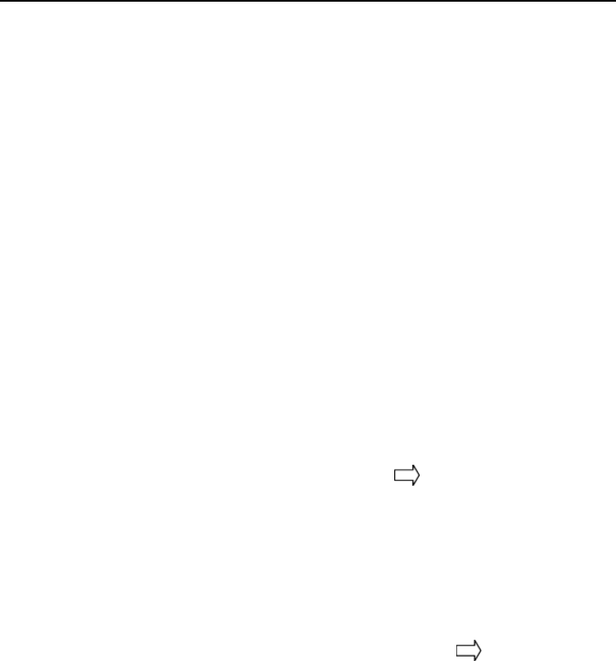课程设置表： pc ( pno, psenior, cno)与设置相连的实体有专业和课程，根据多对多的转换原则： 专业的码 pno，课程的码 cno 以及设置本身的属性共同构成该关系模式的码，所以该关系模式的码为全码。

学生选课表： SC (sno, psenior, cno, grade)与选课相连的实体有学生和课程，同上由学生的码sno, 课程的码cno 以及选课本身的码psenior构成该关系模式的码，即（ sno,cno,psenior）。

选课表还有一个非主属性grade 。学生与专业的属于，SP(sno,pno) 与属于关系相联的实体是学生和专业。同上由学生的码 sno, 专业的码 pno 构成该关系模式的码，由于此关系没有其他的码也就没有非主属性。

1. **系统的测试更新与维护**
2. 当系统完成之后，有相关的技术人员，进行一个系统的基本测试，看系统是否存在一些功能上的错误，进行修改与重编，然后交给部分老师和学生进行测试，总结调查的结果，根据用户体验感，做出调整与修改。
3. 系统的更新是根据实际需求去做出的修改，在学生或老师使用一段时间后，根据实际的需求，或者是美观性，或者技术人员自己发现的一些问题，做出的升级。
4. 系统的维护需要技术小组来完成，是系统寿命更长久，代码的维护是必不可缺的，后期的维护比将系统做出来更加难。所以要有一个正确的认识。一个短命的系统是没有人喜欢的。